SEMANA DEL 22 AL 26 DE MARZO DE 2021
PLAN DE TRABAJO
ESCUELA PRIMARIA: ___________
TERCER GRADO
MAESTRO (A) : _________________

NOTA: si aún no tienes los libros de textos, soló realiza las actividades del cuaderno.

 | ASIGNATURA | APRENDIZAJE ESPERADO | PROGRAMA DE TV | ACTIVIDADES | SEGUIMIENTO Y RETROALIMENTACIÓN
LUNES | Educación Socioemocional | Da ejemplos de la tristeza como una emoción necesaria para enfrentar situaciones de pérdida. | Misión Tristeza: aprendiendo de la adversidad | Escribe en tu libreta una situación de perdida que hayas vivido a lo largo de tu vida en donde la emoción de tristeza estuviera presente. | Envía evidencias de tus trabajos al whatsApp de tu maestro (a), tienes hasta las 9:00 p.m de cada día.  NOTA: no olvides ponerle la fecha a cada trabajo y tú nombre en la parte de arriba.
 | Ciencias Naturales | Explica que las propiedades de las mezclas, como color y sabor, cambian al modificar las proporciones de los materiales que la conforman. | ¡Cuántos colores! | Una mezcla heterogénea es aquella que posee una composición no uniforme en la cual se pueden distinguir fácilmente sus componentes.  Dibuja en tu libreta 5 mezclas heterogéneas que se realicen en tu hogar.
 | Lengua materna | Identifica la disposición gráfica (tipos y tamaños de letra, columnas, entre otros) de las notas periodísticas | ¡El periódico Perico! | Une con lineas los nombres con las partes de este periodico.  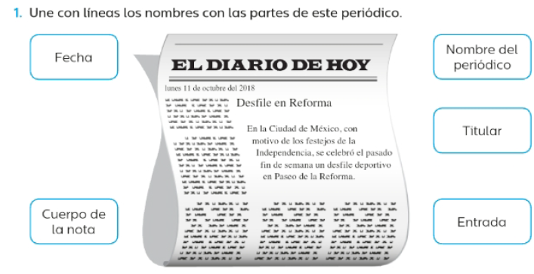  Lee y analiza la pagina 96, 97 Y 98 de tu libro de español.
 | Vida Saludable | Toma decisiones respecto del consumo de alimentos procesados, con base en la información de los sellos y advertencias. | Etiquetas e ingredientes | Recorta 5 etiquetas de productos alimenticios que encuentres en tu hogar y pegalos en tu libreta.  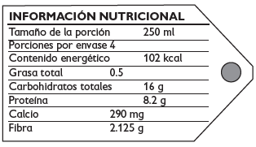

 | ASIGNATURA | APRENDIZAJE ESPERADO | PROGRAMA DE TV | ACTIVIDADES | SEGUIMIENTO Y RETROALIMENTACIÓN
MARTES | Lengua materna | Elabora resúmenes. | Para comprender mejor: leer y resumir | Elabora un resumen de la siguiente noticia, escríbelo en tu libreta.  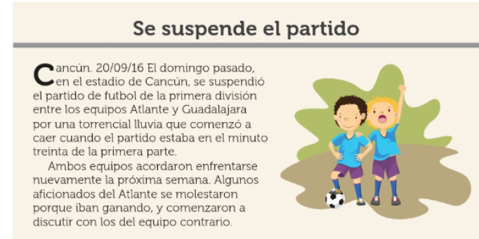 Lee y realiza la pagina 99 de tu libro de español. | Envía evidencias de tus trabajos al whatsApp de tu maestro (a), tienes hasta las 9:00 p.m de cada día.  NOTA: no olvides ponerle la fecha a cada trabajo y tú nombre en  la parte de arriba.
 | Matemáticas | Determina y afirma un algoritmo para la sustracción de números de dos cifras. | Serpientes | Une mediante líneas cada sucesión con la explicación de su regularidad.  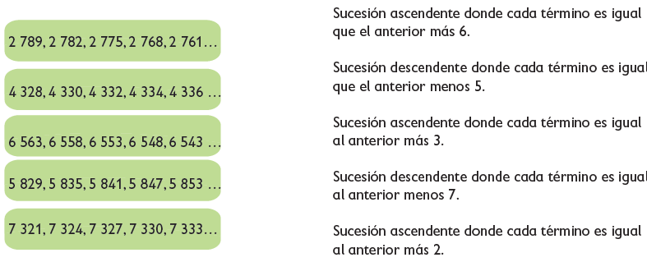  Realiza la pagina 93 y 94 de tu libro de matemáticas
 | Formación Cívica y Ética | Relaciona el valor de la justicia con el respeto y el ejercicio de los derechos de las niñas y los niños e identifica situaciones en las que no se garantizan | La justicia es imprescindible en nuestra vida | Piensa en dos situaciones cotidianas y distingue si son justas o injustas, escribelas en la siguiente tabla.  SITUACION JUSTA SITUACION INJUSTA  Lee y analiza las paginas 96 y 97 de tu libro de formación.
 | Ciencias Naturales | Explica que las propiedades de las mezclas, como olor y sabor, cambian al modificar las proporciones de los materiales que la conforman. | Mezclas y sus sabores | Una mezcla homogénea es un tipo de mezcla en la cual no se distinguen sus componentes y en la que la composición es uniforme.  Dibuja en tu libreta 5 mezclas homogéneas que encuentres en tu hogar.
 | ASIGNATURA | APRENDIZAJE ESPERADO | PROGRAMA DE TV | ACTIVIDADES | SEGUIMIENTO Y RETROALIMENTACIÓN
MIÉRCOLES | Matemáticas | Determina y afirma un algoritmo para la sustracción de números de dos cifras. | De reversa también es divertido | Lee cada situación y contesta las preguntas.  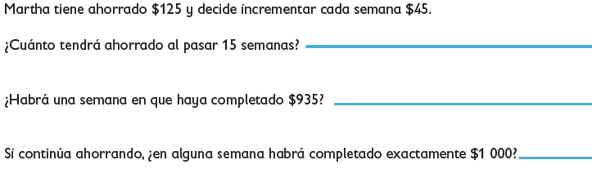  Realiza la pagina 95 de tu libro de matemáticas | Envía evidencias de tus trabajos al whatsApp de tu maestro (a), tienes hasta las 9:00 p.m de cada día.  NOTA: no olvides ponerle la fecha a cada trabajo y tú nombre en la parte de arriba.
 | Ciencias Naturales | Explica que las propiedades de las mezclas, como color y sabor, cambian al modificar las proporciones de los materiales que la conforman | Mezclas, proporciones y color | Clasifica tus alimentos del dia de hoy según las propiedades de su mezcla.  Homogénea Heterogenea  Ejemplo: agua Desayuno : Comida: Cena: Ejemplo: ensalada Desayuno : Comida: Cena:
 | Lengua materna | Emplea la paráfrasis en la redacción. | Lo que la reportera quiso decir | Lee la noticia y contesta.  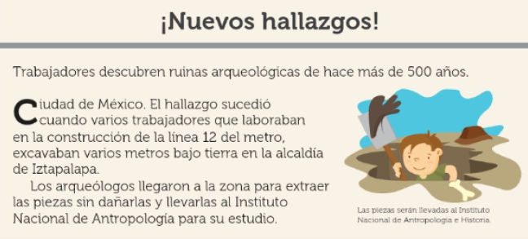  ¿Qué sucedió?  ¿Cuándo pasó?  ¿Dónde ocurrio?  ¿Quiénes participaron?  Utiliza las respuestas anteriores para elaborar un resumen de la noticia anterior.  Lee y analiza la pagina 100 de tu libro de español.
 | Formación Cívica y Ética | Relaciona el valor de la justicia con el respeto y el ejercicio de los derechos de las niñas y los niños, e identifica situaciones en las que no se garantizan (3°) | Viviendo situaciones justas para ser felices | Haz un cartel en una hoja blanca, el tema sera “la justicia ” trata de hacer un cartel con dibujos y letras llamativas.  Ejemplo:  Lee y analiza las paginas 98 y 99 de tu libro de formación.
 | ASIGNATURA | APRENDIZAJE ESPERADO | PROGRAMA DE TV | ACTIVIDADES | SEGUIMIENTO Y RETROALIMENTACIÓN
JUEVES | Ciencias Naturales | Explica que las propiedades de las mezclas, como color y sabor, cambian al modificar las proporciones de los materiales que la conforman. | ¿A qué sabe? | Escribe en la línea el recuadro “1” si la mezcla es homogénea o el “2” si es heterogénea.  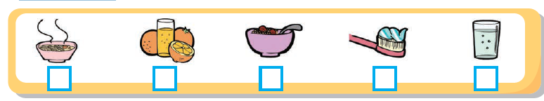 | Envía evidencias de tus trabajos al whatsApp de tu maestro (a), tienes hasta las 9:00 p.m de cada día.  NOTA: no olvides ponerle la fecha a cada trabajo y tú nombre en la parte de arriba.
 | Matemáticas | Determina y afirma un algoritmo para la sustracción de números de dos cifras. | Los descuentos de la papelería | Lee cada situación y contesta las preguntas.  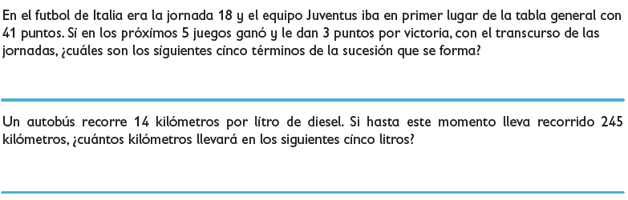  Realiza la pagina 96 , 97 y 98 de tu libro de matemáticas
 | Lengua materna | Conoce las expresiones reverenciales propias de su lengua al dirigirse a las autoridades o personas mayores.. | Manifiesto respeto hacia los demás | 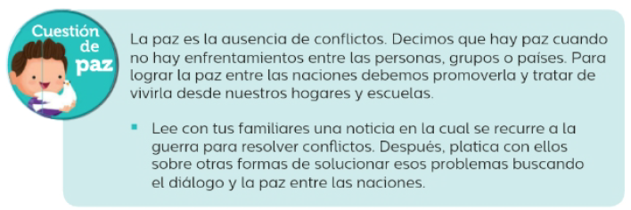  Lee y analiza la pagina 101 de tu libro de español.
 | ASIGNATURA | APRENDIZAJE ESPERADO | PROGRAMA DE TV | ACTIVIDADES | SEGUIMIENTO Y RETROALIMENTACIÓN
VIERNES | Matemáticas | Determina y afirma un algoritmo para la sustracción de números de dos cifras. | El camino matemágico | Completa la serie descendente.  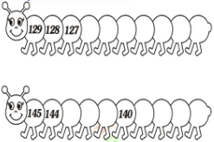 | Envía evidencias de tus trabajos al whatsApp de tu maestro (a), tienes hasta las 9:00 p.m de cada día.  NOTA: no olvides ponerle la fecha a cada trabajo y tú nombre en la parte de arriba.
 | Educación socioemocional | Describe su emoción de tristeza hacia las personas que le rodean con el fin de recibir ayuda y reconoce la tristeza en las personas cercanas para apoyar a quien lo necesita. | El triángulo transformador de la tristeza | Realiza la siguiente actividad en tu libreta  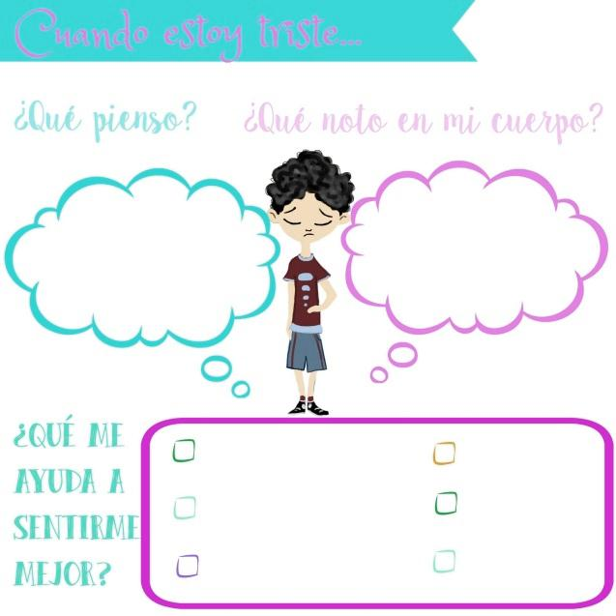
 | Vida Saludable | Consume alimentos frescos de la región e identifica cómo esta práctica beneficia al medio ambiente. | Las plantas también se comen | ¿Sabias que las plantas también se comen?  Haz una lista de las hortalizas que consumes en tu hogar.  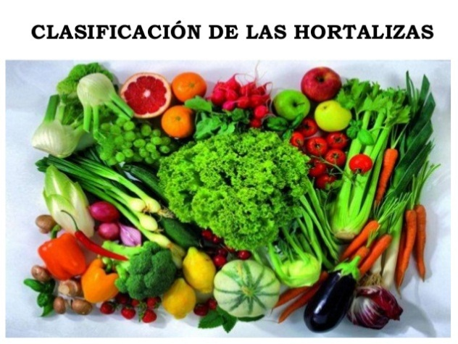

NOTA: es importante que veas las clases por la televisión diariamente para poder realizar tus actividades.

